GUÍA DE ESTUDIO N°01
“REVISO Y ANALIZO SITUACIONES DE LA VIDA DIARIA EN LAS CUALES SE USAN LAS PROBABILIDADES”
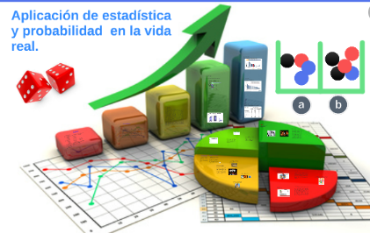

Sector/ Subsector de aprendizaje/ Especialidad | MATEMÁTICA | CURSO | 3° Medio
Objetivo de Aprendizaje | - Mostrar que comprenden el rol de la probabilidad en la sociedad:  - Revisando informaciones de los medios de comunicación
Contenidos | - Probabilidad.  - Distribución.  - Variable aleatoria.

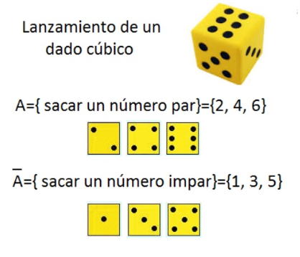
Muchas de las cosas que nos suceden a diario no pueden ser previstas con exactitud, pero intentamos que no nos tomen desapercibidos influenciándonos en factores externos y en situaciones ya pasadas para así guiarnos y orientarnos hacia una posible situación que nos pueda ocurrir a futuro, ya que no tenemos la certeza de que ese suceso pueda ocurrir, pero sin embargo hay la probabilidad de que ocurra.


La importancia esencial de la aplicación de los métodos de cálculo de la probabilidad reside en su capacidad para estimar o predecir eventos

Item 1: Activa tus conocimientos previos respondiendo las preguntas que se te plantean:
1) Defina con sus palabras cada concepto
a) Experimento: ____________________________________________________________________
__________________________________________________________________________________
b) Evento: _________________________________________________________________________
__________________________________________________________________________________
c) Probabilidad: ____________________________________________________________________
__________________________________________________________________________________
d) Aleatorio: _______________________________________________________________________
__________________________________________________________________________________
e) Espacio Muestral: ________________________________________________________________
__________________________________________________________________________________
2) Escriba la letra mayúscula que permite relacionar correctamente cada experimento con su espacio muestral.
a. Lanzar una Moneda…… ( )
b. Extraer una bolita de una bolsa que contiene 4 bolitas; una blanca, una azul, una negra y una café…( )
c. Lanzar un dado normal de seis caras….. ( )
d. Lanzar dos monedas…. ( )
A. E= {1,2,3,4,5,6}
B. E= {cara-sello, sello- sello, cara-cara, sello-cara}
C. E= { blanca, azul, negra, café}
D. E= {cara, sello}

3) Escriba V si la afirmación es verdadera y F si es falsa
a. _____ La probabilidad de un evento imposible es 0.
b. _____ Una probabilidad puede tener un valor decimal.
C. _____ La probabilidad de un evento seguro es -1.
Item 2: Ejemplos de probabilidad en la vida real
Aristóteles dijo: "La probabilidad es lo que suele ocurrir". No se puede predecir el futuro, pero se puede utilizar la probabilidad matemática para determinar qué tan probable es que algo pueda, o no, suceder. Las personas a menudo utilizan la probabilidad para tomar mejores decisiones en sus vidas. Por desgracia, cuando no usan el sentido común, algunas personas son víctimas de planes para hacerse ricos rápidamente altamente inverosímiles. Puedes no darte cuenta, pero usas la probabilidad en muchas facetas de la vida cotidiana.

Decisiones médicas
Si te dicen que necesitas una cirugía, querrás que conocer la tasa de éxito de la operación. Con base en las estadísticas, puedes tomar una decisión informada si es o no es una buena opción para ti. Puedes decidir si deseas o no iniciar un tratamiento de medicamentos, con base en los resultados positivos de otros pacientes o efectos secundarios.

Esperanza de vida
La esperanza de vida se basa en el número de años que grupos similares han vivido en el pasado. Estas edades son utilizadas como directrices por parte de entidades como asesores financieros para ayudar a los clientes a prepararse para sus años de jubilación.

Estado del tiempo
Si estás planeando un evento al aire libre, como una boda, querrás comprobar la probabilidad de lluvia. Los meteorólogos predicen el tiempo sobre la base de los patrones que se han producido en años anteriores. Las temperaturas y los desastres naturales como tornados, las inundaciones y los huracanes en los factores pronósticos.

QUÉ POSIBILIDAD REAL DE MORIR EXISTE CON EL CORONAVIRUS

07.03.2020 - 09:00H

“Con 100.000 casos confirmados de coronavirus en todo el mundo y más de 3.300 muertes, las PROBABILIDADES de morir por el Covid-19 depende de muchos factores, según los expertos.
El 95% de los casos de Covid-19 continúan concentrándose en China, donde se originó el virus. Allí, la tasa de mortalidad es superior al resto de países: entre el 2% y el 4%, según la Organización Mundial de la Salud (OMS). Fuera del país asiático, esa tasa baja hasta el 0,7%.
Asimismo, factores como la edad, el sexo o padecer alguna enfermedad previa influyen notablemente en las probabilidades de fallecer si se contrae el virus. Si a esto sumamos que muchos casos probablemente no hayan quedado registrados porque no presentaban síntomas y no acudieron al médico, los cálculos son más complejos de realizar y la tasa de mortalidad todavía podría ser más baja.
Sobre este asunto escribió el director del Instituto Nacional de Alergias y Enfermedades Infecciosas de EE UU, Anthony S. Fauci, en un artículo recogido en la publicación New England Journal of Medicine el pasado 28 de febrero. "Si se supone que la cantidad de casos asintomáticos o mínimamente sintomáticos es varias veces mayor que la cantidad de casos notificados, la tasa de letalidad puede ser considerablemente inferior al 1%".
Teniendo en cuenta esto, "las consecuencias clínicas generales del Covid-19 pueden ser más similares a las de una gripe estacional severa (que tiene una tasa de mortalidad de aproximadamente el 0,1%) que a una enfermedad como el SARS o MERS, que han tenido tasas de letalidad de 9 a 10% y 36%, respectivamente", apuntan los expertos en este artículo.
Según las estadísticas del Centro de Control de Enfermedades de China, recogidas por Gizmodo, los hombres tienen un riesgo mayor de contraer y morir por coronavirus, ya que el 2,8% de los hombres que padecían la enfermedad han fallecido, frente al 1,7% de las mujeres.
La edad también influye: según las cifras presentadas por China, las personas mayores de 80 años tienen un 14,8% de probabilidades de morir, un porcentaje que se reduce al 8% en personas de 70 años. Las personas de 60 años tienen un 3,6% de posibilidades, mientras que las personas de 50 años presentan una tasa de mortalidad de un 1,3%.
En niños, el riesgo de morir es inferior. En China no se ha registrado ningún fallecimiento en menores de 9 años, mientras que en el grupo de 9 a 20 años el porcentaje es del 0,2%, según detalló esta semana el director del Centro de Coordinación de Alertas y Emergencias Sanitarias, Fernando Simón.
Por último, padecer una patología previa aumenta esas probabilidades. Según la estadística del Centro de Control de Enfermedades de China, los pacientes que presentaban una enfermedad cardiovascular tenían una tasa de mortalidad de un 10,5%; los que tenían diabetes, un 7,3%; si padecían una enfermedad respiratoria crónica, un 6,3%; hipertensión, un 6%, y cáncer, un 5,6%”.

De acuerdo al artículo anterior, responda:

1) ¿Cuál cree usted ha sido la o las causas que han aumentado la probabilidad de que más personas en el mundo se contagien con este virus?

2) Según lo leído cual es la probabilidad hasta ahora de muerte en niños menores a 9 años?

3) Solo las personas que padecen cualquiera de estas patologías son las únicas que probablemente corren el riesgo de morir a causa de este virus?

4) ¿Estadísticamente, esto es un virus que solo afecta y causa la muerte en adultos mayores a 80 años?

5) De acuerdo a lo que usted ha escuchado, leído u observado por tv, internet, redes sociales, etc considera que esta Pandemia es: Muy leve- grave- muy grave- extremadamente grave, para la humanidad hoy día. Justifique su respuesta

6) ¿Que recomendaciones le daría usted a sus familiares, amigos(as), compañeros(as) respecto a esta situación de pandemia que se está viviendo a nivel mundial?

G.D.

G.D.

